**Documento de Diseño de Base de Datos**

***Sistema de recomendación, búsqueda y venta de   
productos***

**Versión 2.0**

***Fecha: 24/10/2019***

|  |  |  |  |  |  |  |
| --- | --- | --- | --- | --- | --- | --- |
| CONTROL DE VERSIONES | | | | | | |
| Versión | Hecha por | Revisada por | Aprobada por | Fecha | Motivo | |
| 1.0 |  |  |  | 24/10/2019 | Versión original | |
| 2.0 |  |  |  | 01/11/2019 | Actualización de diseño de BD | |
|  |  |  |  |  |  | |

INDICE

## 

**Descripción general** **4**

**Propósito del sistema** **4**

**Diseño de la Base de Datos** **4**

(Diagrama de bd realizado en Draw.io) 5

Tecnologías aplicadas 5

PostgreSQL 5

# **Descripción general**

El sistema a realizar será una plataforma web y mobile que permitirá brindar facilidades a dos tipos de usuarios: compradores finales y tiendas, para poder adquirir productos y visualizarlos en una plataforma online.

Las tiendas podrán registrar sus productos en la plataforma con todos sus detalles de compra y estos productos serán encontrados de forma interactiva por medio de una aplicación móvil que realizar reconocimiento de imágenes y te recomienda los productos similares a la foto que se envió.

# **Propósito del sistema**

Lo que se busca con el sistema es dar solución a la poca visibilización de productos que tienen las empresas medianas o pequeñas, desde bazares, tiendas tecnológicas, ropas, entre otros.  
El sistema permitirá una rápida búsqueda y recomendación de diversos productos relacionados separados por categorías, aumentando así el posicionamiento online de estas tiendas y por ende sus ventas.

# **Diseño de la Base de Datos**

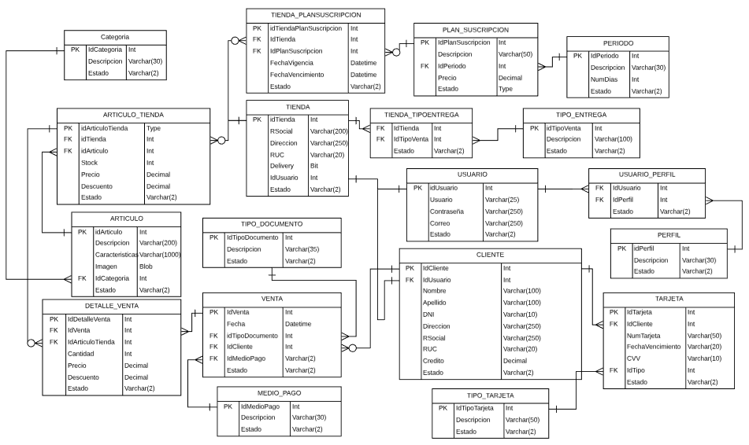

## (Diagrama de bd realizado en Draw.io)

## 

## Tecnologías aplicadas

### **PostgreSQL**

Gestor de Base de datos.  
Postgresql nos permite realizar copias de seguridad de la base de datos en caliente